实验课程名称：___软件工程基础实验______
实验项目名称 | JMEter系统测试 |  |  | 实验成绩
实 验 者 | 王靖阳 | 专业班级 | 软件1502 | 组 别
同 组 者 |  |  |  | 实验日期 | 2017年10月24日
第一部分：实验预习报告（包括实验目的、意义，实验基本原理与方法，主要仪器设备及耗材，实验方案与技术路线等）
一、实验目的
1、了解负载测试、压力测试等测试性能的概念。
2、能使用常用工具JMeter进行性能测试并根据测试结果进行性能分析。
3、进一步掌握软件压力测试的常用方法。
4、根据实验指导书给出的关于JMeter的使用介绍，了解JMeter测试软件的功能结构。
5、并选择一个已有的网站活自己实现设计好的动态或者静态网站（页面），进行测试和分析。

二、实验基本原理与设计
1、负载测试和压力测试都属于性能测试。性能测试是通过自动化的测试工具模拟多重正常、峰值以及异常负载条件来对系统的各项性能指标进行测试。
其中，负载测试是通过测试系统在资源超负荷情况下的表现，以达到发现设计上的错误或者验证系统的负载能力。在这种测试中，会使得测试对象承担不同的工作量、以评测和评估测试对象在不同工作量条件下的性能行为和持续正常运行的能力。
压力测试为强度测试，是模拟实际应用的软硬件环境以及用户使用过程的系统负荷、长时间或者超大负荷地运行测试软件来测试被测系统的性能、可靠性、稳定性等等。
2、根据实验指导书给出的步骤下载安装JMeter，并进行性能测试和分析。
3、根据指导书的步骤进行压力测试。
常用方法
（1）稳定性压力测试 （2）破坏性压力测试 （3）深入测试 （4）峰谷测试
4、JMeter的功能结构和运行原理
Jmeter基本原理是建立一个线程池，多线程运行取样器产生大量负载，在运行过程中通过断言来验证结果的正确性，可以通过监听来记录测试结果；
如果取样器中有参数化需求，可以通过配置元件或者前置处理器来完成；
如果取样器中有关联需求，可以通过后置处理器来完成；
如果要模拟负载场景，比如模拟多少用户，运动多长时间，可以通过线程组完成；
如果要模拟并发场景，可以通过定时器来完成；
如果要控制业务的执行逻辑，比如登录只运行一次，可以通过控制器来完成；
5、本实验根据实验报告指导，对bing进行测试。

三、主要仪器设备及耗材
装有JMeter的计算机一台。

第三部分 结果与讨论（可加页）
- 实验结果分析（包括数据处理、实验现象分析、影响因素讨论、综合分析和结论等）
1、根据实验指导书给出的步骤完成的对bing网站的测试，了解JMeter测试工具的相关操作。
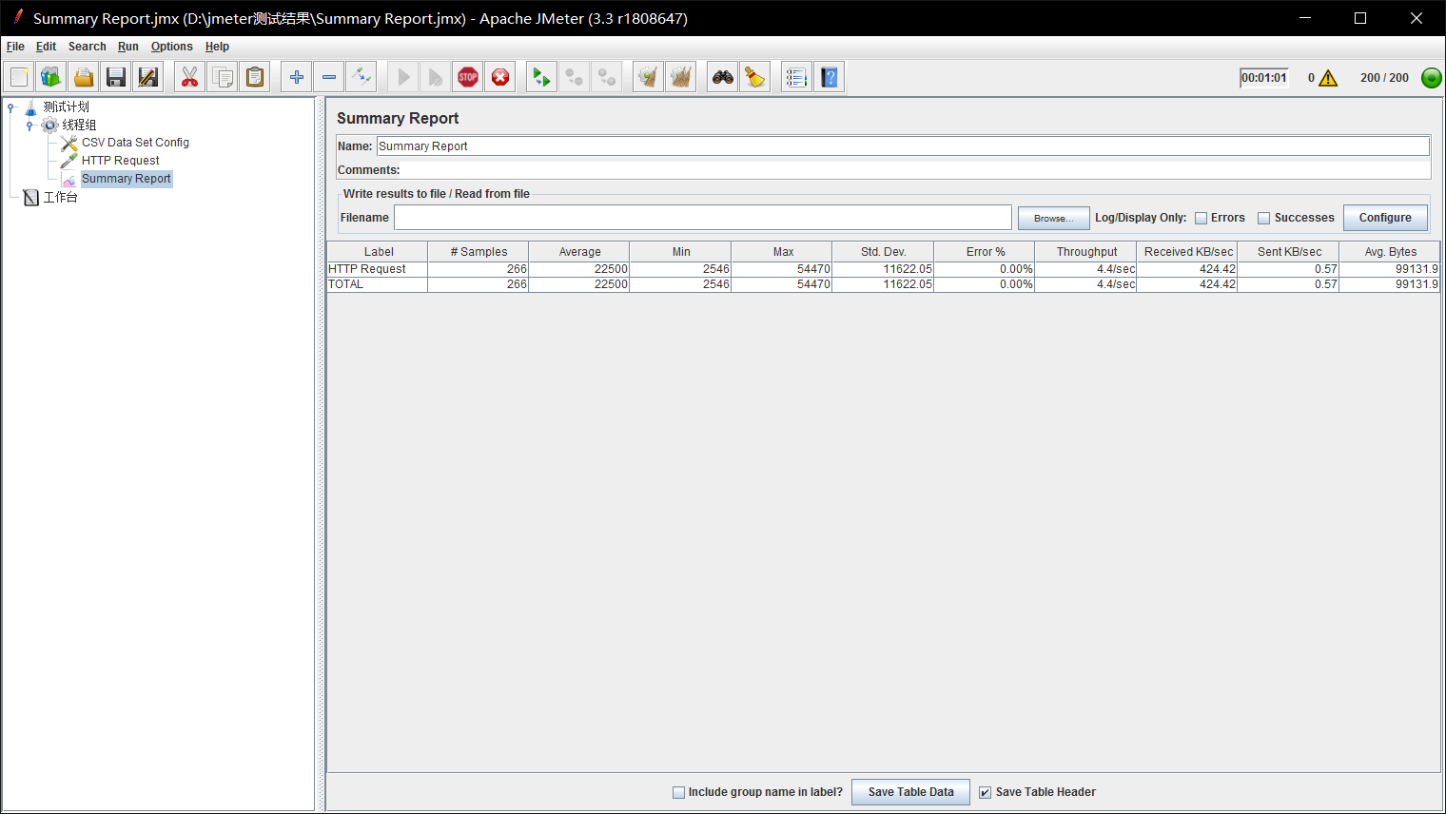
PS：对于bing这种搜索引擎的测试，性能指标不应选择注册用户数量，而应该用户的流量来作为性能指标。因为搜索引擎不一定是需要登录才可以使用的，实时的流量作为性能指标。
- JMeter实践
（1）目标：获得天气
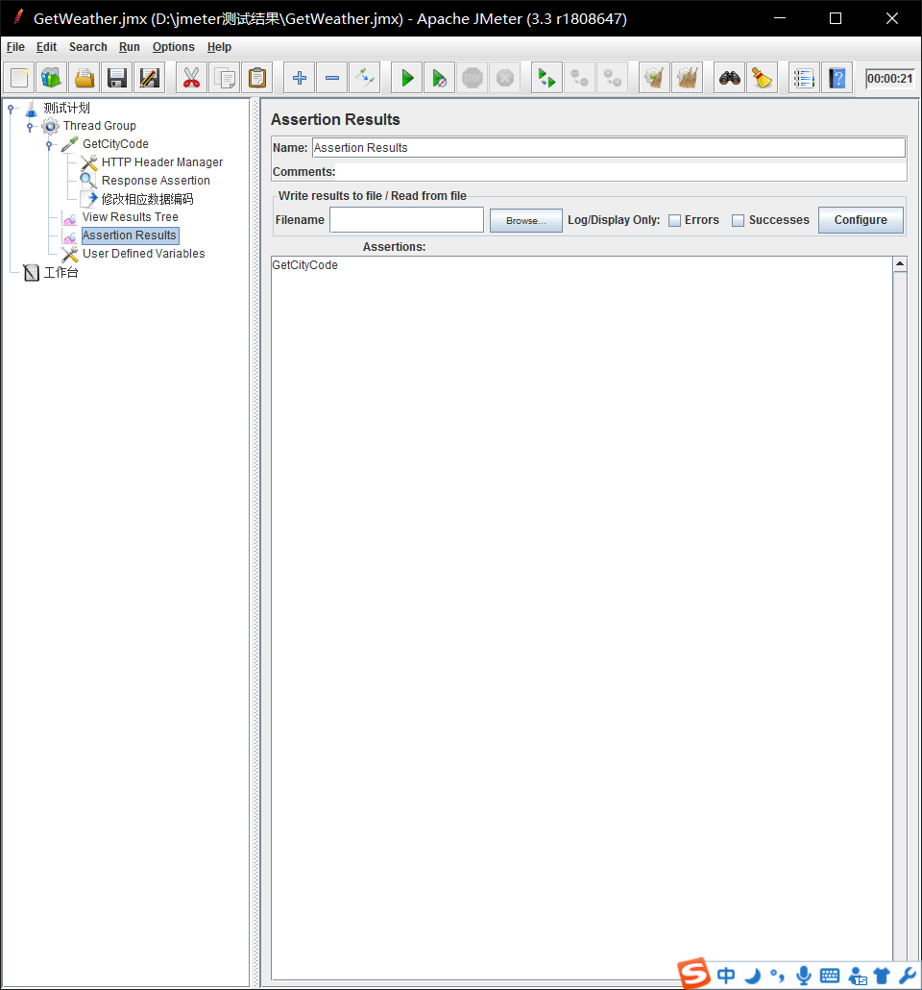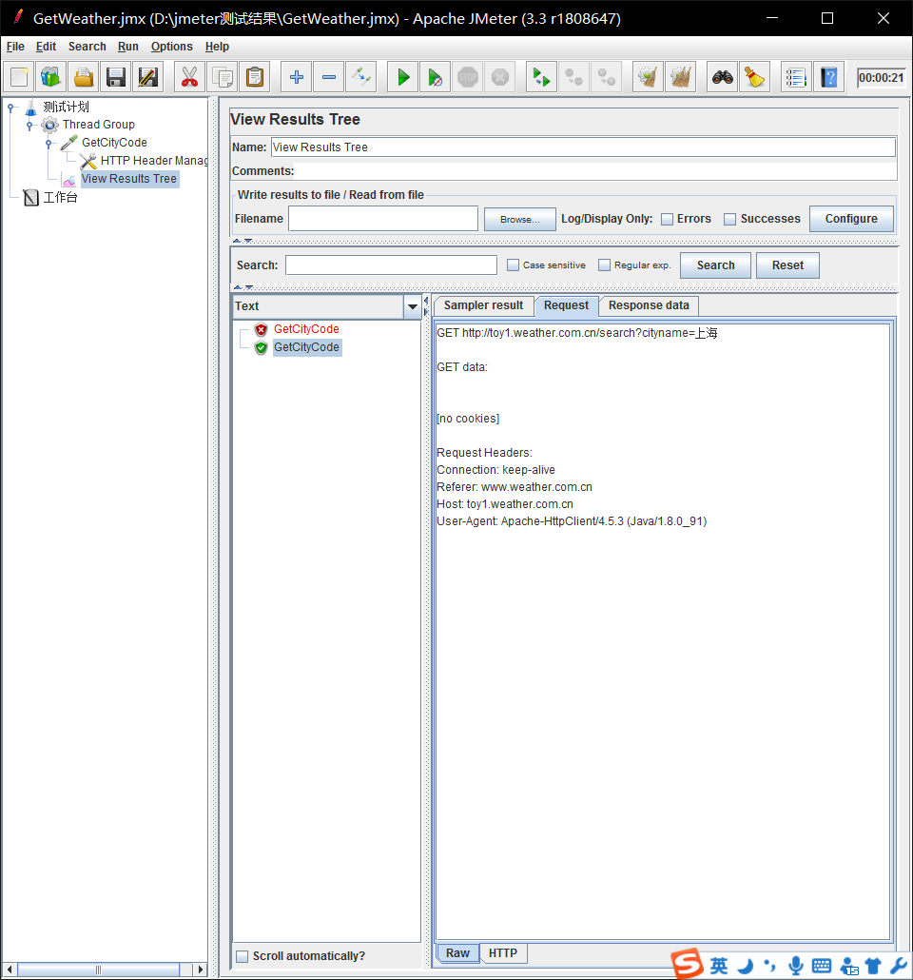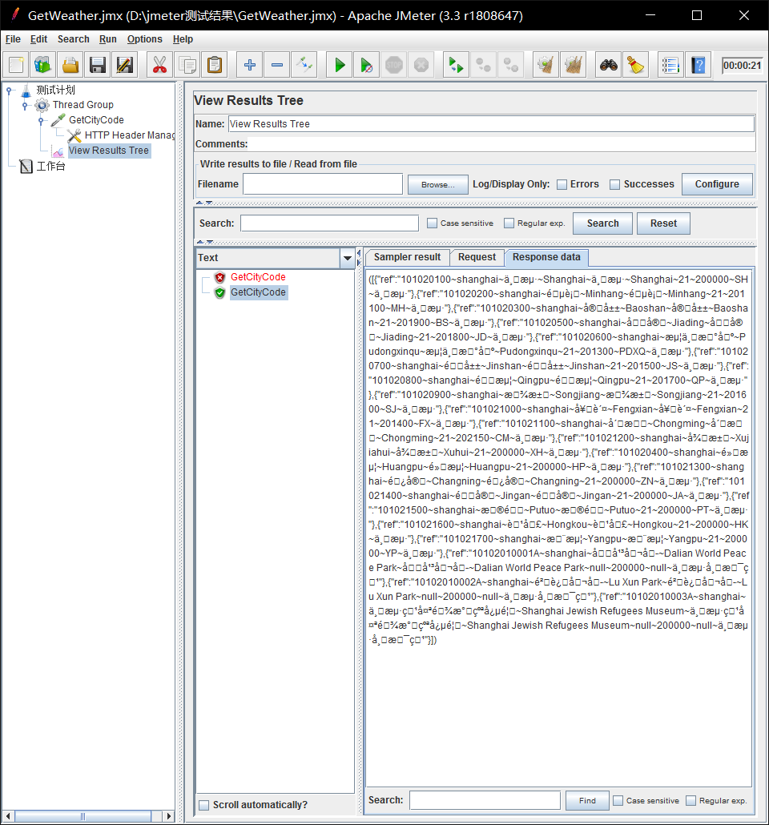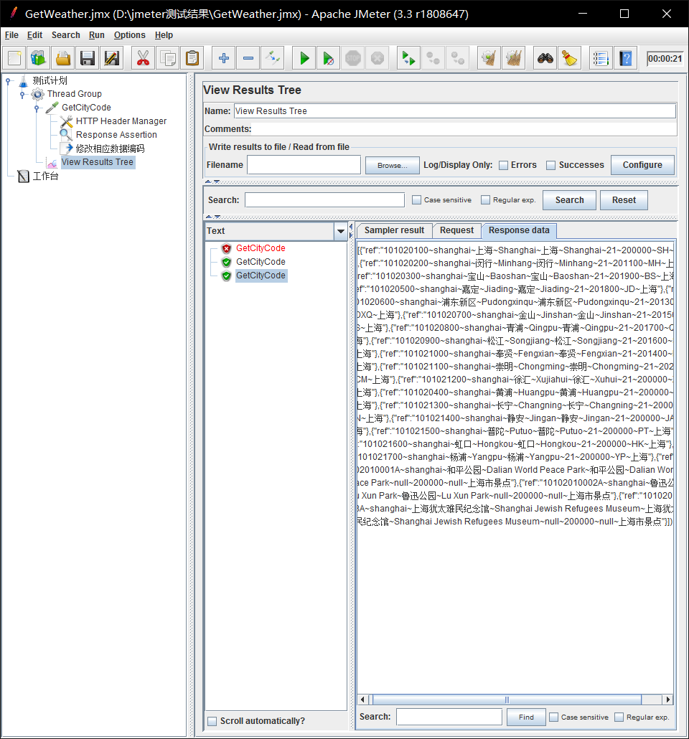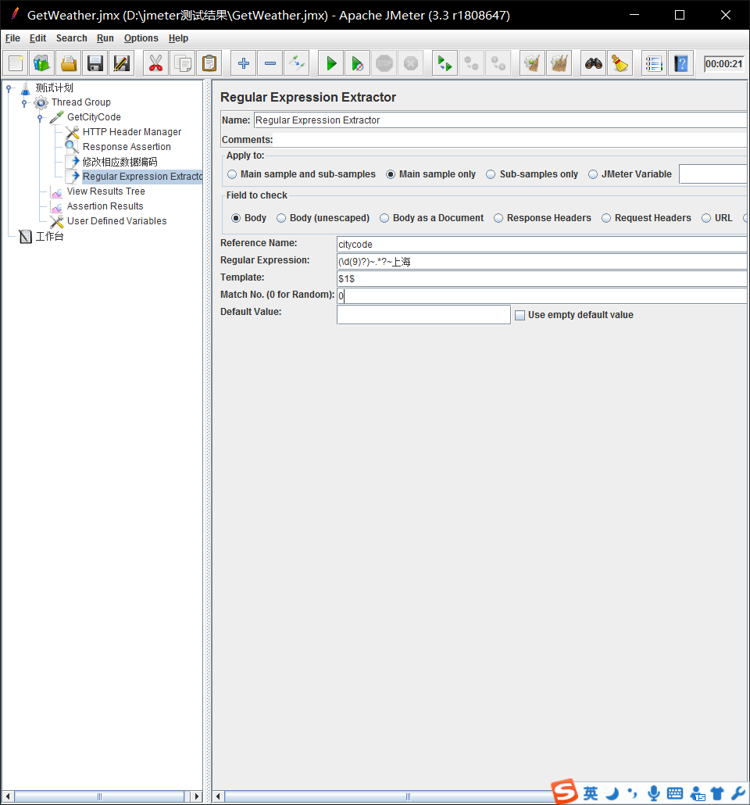
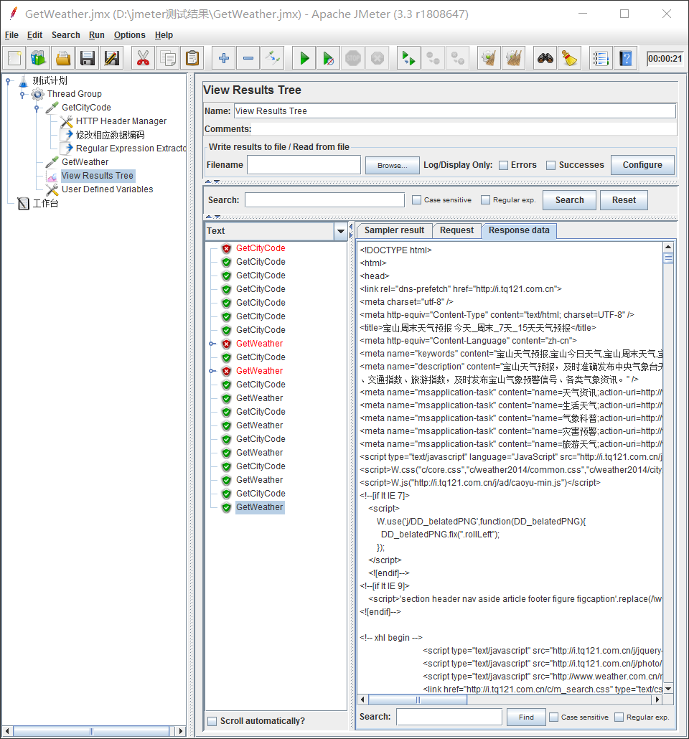
中间过程中，由于中文字符的问题上网搜索添加了一个修改数据编码的Beanshell postprocessor问题得到解决。
- 录入脚本
使用badboy软件进行脚本的录制，然后导出用JMeter打开即可。
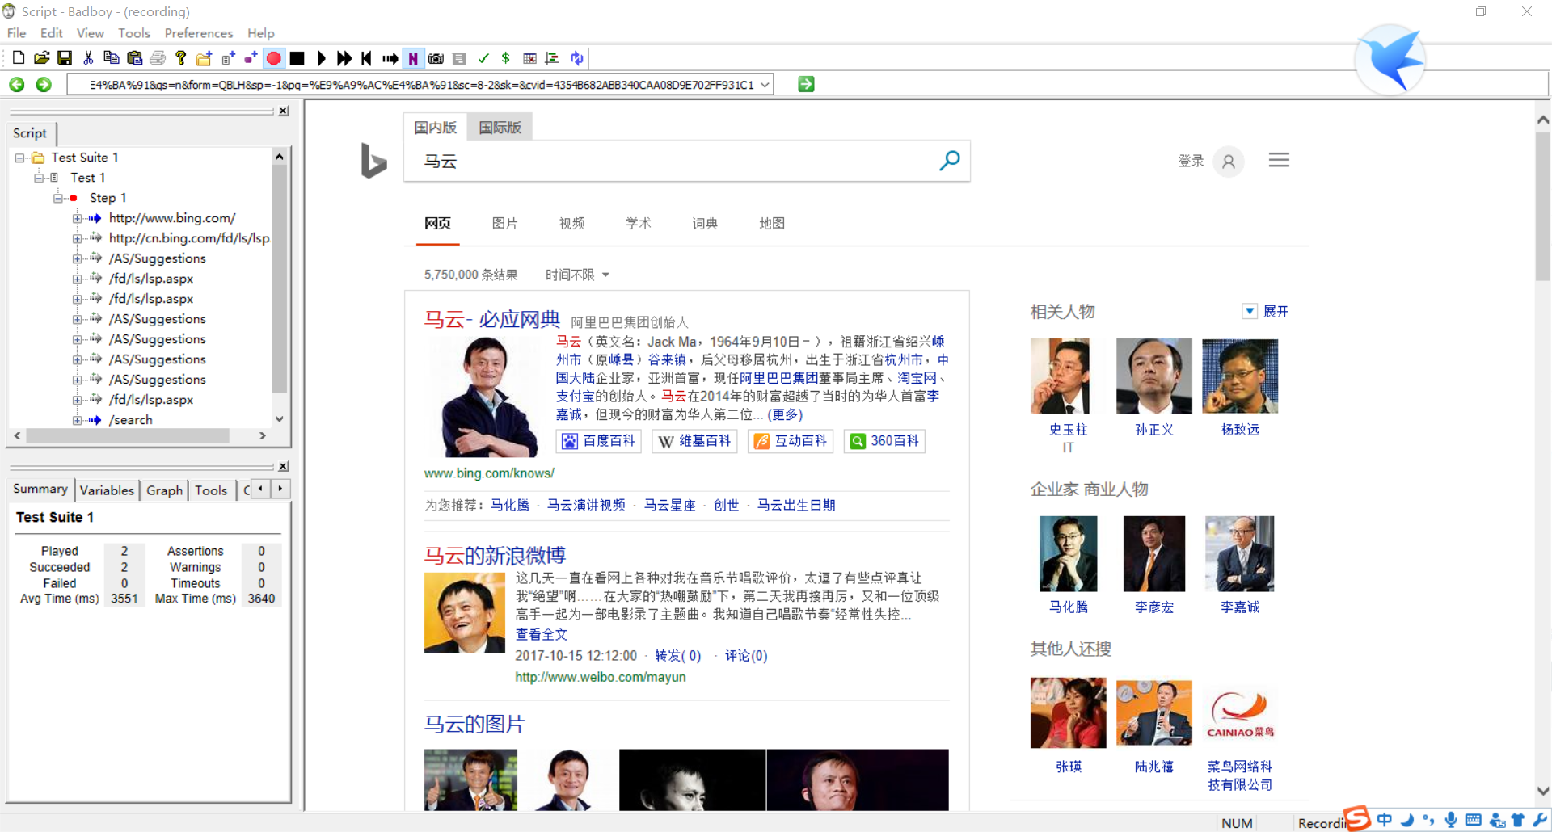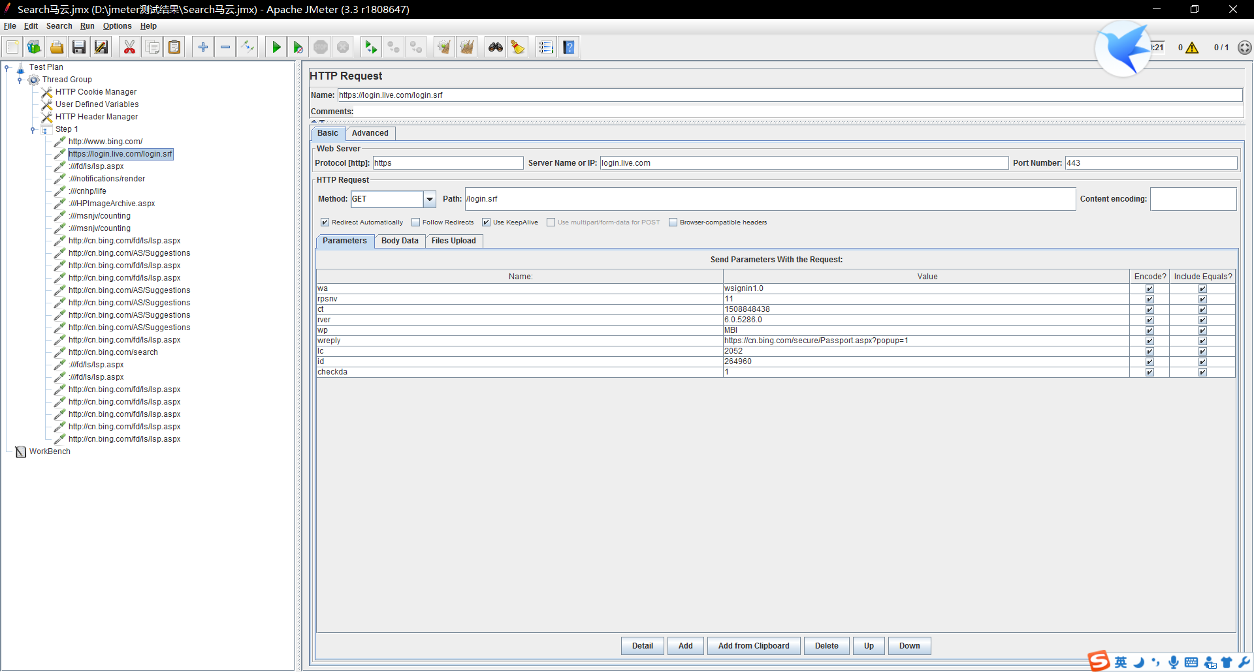
- 对bing网站进行压力测试
- 小结、建议及体会
JMeter主要用于性能测试。通过使用JMeter提供的功能，可以可视化地制定测试计划，包括使用什么样的负载、测试什么内容、传入的参数。同时，它提供了很多种图形化的测试结果显示方式，使我们能够简单地开始测试工作和分析测试结果。另外，JMeter作为一个开源工具，用户可以自由地对此工具进行扩展来满足自己的需要。测试计划描述了执行测试过程中JMeter的执行过程和步骤，一个完整的测试计划包括一个或者多个线程组(Thread Groups)、逻辑控制（Logic Controller）、实例产生控制器（Sample Generating Controllers）、侦听器(Listener)、定时器（Timer）、比较（Assertions）、配置元素（Config Elements）。
经过本次实验，我掌握了JMeter测试工具的使用方法，压力、负载测试的含义，在测试的能力上有了进一步的提升。

